
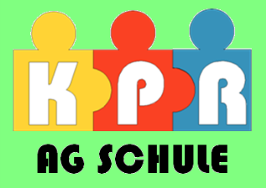

Elterninformation zum Projekt „drop+hop“
Das Projekt drop+hop ist eine Maßnahme der AG Schule des Kommunalen Präventionsrates Delmenhorst.
Die Stadt Delmenhorst sieht Suchtprävention als gemeinschaftliche Aufgabe. Mit der Anonymen Drogenberatung, dem erzieherischen Jugendschutz, der Polizei, der Schulsozialarbeit und den Lehrkräften sind viele Akteure der Jugendarbeit an dem Projekt drop+hop beteiligt und geben diesem eine verlässliche Struktur.
Das Projekt wird an allen weiterführenden Delmenhorster Schulen durchgeführt, sodass alle Schülerinnen und Schüler Delmenhorst erreicht werden.
drop+hop hat das Ziel, den Einstieg ihrer Kinder in den Alkohol- und Tabakkonsum zu verzögern. Ihre Kindern werden im Rahmen von drop+hop insbesondere zu den Gefahren von Alkohol-, Tabak- und Cannabiskonsum informiert und durch Lebenskompetenztraining in die Lage versetzt, Gruppendruck standzuhalten und mit negativen Gefühlen sowie alterstypischen Konflikten umzugehen, anstatt sie mit Rauschmitteln zu verdrängen. drop+hop wird bereits in den sechsten bzw. siebten Klassenstufen durchgeführt, bevor sich Konsummuster unter den Kindern und Jugendlichen verfestigt haben, aber bereits einige Probiererfahrungen mit Alkohol und Tabak gesammelt haben.
Auch als Eltern oder Erziehungsberechtigte tragen Sie zum Erfolg von drop+hop bei.
Nutzen Sie bitte die Projektphase um mit Ihren Kindern über dieses Thema ins Gespräch zu kommen. Damit ist schon viel getan.
Für nähere Informationen erreichen Sie uns unter:

Telefon: 04221 / 14 05 5 E-Mail: nils-oke.bartelsen@awo-ol.de

